**Assignment 1**

**-2017204045 장지연**

**과제 목표** : PIL을 이용해 간단한 이미지 처리를 배워본다.

PIL : Python Imaging Library는 다양한 이미지 파일 형식을 지원하고 이미지 처리와 기능을 제공

 Matplotlib :다양한 데이터를 많은 방법으로 도식화 할 수 있도록 하는 파이썬 라이브러리

**구현설명 - 코드 설명**

# 이미지로드

image = Image.open(**"./Lenna.png"**) <- 이미지를 상대주소로 가져오기  
plt.imshow(image) <- matplotlib을 통해서 이미지를 본다  
plt.show()

# 좌우 반전image3 =image.transpose(Image.FLIP_LEFT_RIGHT) <- Image.FLIP_LEFT_RIGHT 좌우반전하기  
plt.imshow(image3)  
plt.show()

Image.FLIP_TOP_BOTTOM = 상하반전

# 180도 회전

image4 = image.rotate(180) <- 원하는 각도 넣기   
plt.imshow(image4)  
plt.show()

image4 = image.transpose(Image.ROTATE_180) 이렇게 바꿔도 180도 돌아감

# 크기 조정 (2배 축소하기)

width, height = image.size <- 너비와 높이를 변수에 저장  
image5 = image.resize((width//2,height//2)) <- resize안에 크기를 넣어주면 됨, 2로 각각 나눠줌  
plt.imshow(image5)  
plt.show()

**결과화면**

1. 이미지로드 2) 좌우 반전된 이미지

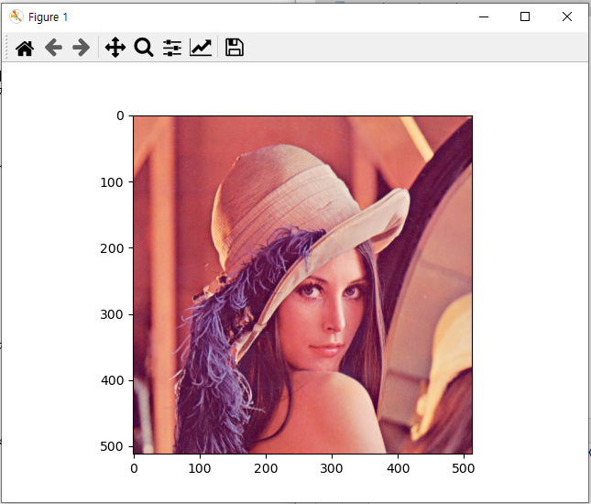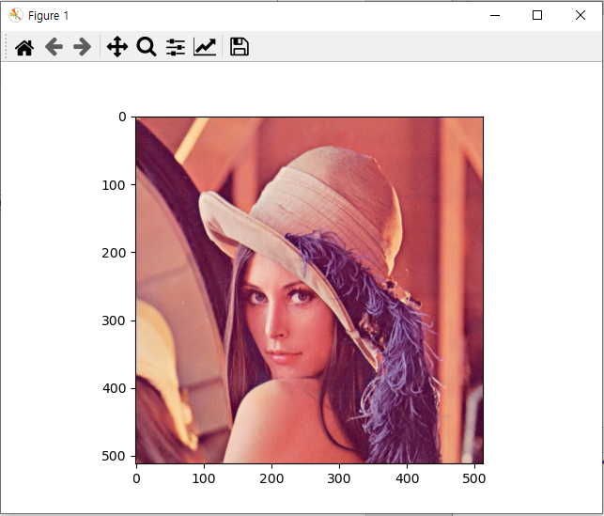

3) 180도 회전된 이미지 출력 4) 가로, 세로 2배씩 축소된 이미지

